AULA 1

O Angular 19, lançado em novembro de 2024, pelo google consolidou a maior transformação da história do framework: a transição definitiva para um modelo de reatividade baseada em Signals e o fim da dependência obrigatória de módulos (NgModules).

os pilares fundamentais desta versão:

- Standalone Components como Padrão
- Reatividade Nativa com Signals (Estáveis)
- Zoneless"
- Novas Funcionalidades de Template

Nome Angular "Antigo" (< v17) Angular Moderno (v19)

Organização Baseada em NgModules Standalone (Módulos opcionais)

Estado Variáveis comuns + Zone.js Signals (Granular e performático)

Sintaxe HTML Diretivas estruturais (*ngIf, *ngFor) Control Flow (@if, @for, @switch)

Async RxJS (muito complexo para estado simples) Signals + Resource API

INSTALAR O ANGULAR CLI

Comando para saber se tem o angular instalado: ng version

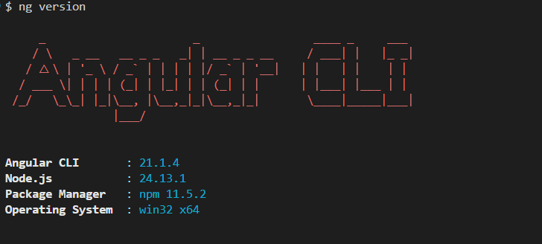

Em caso de não ter o Angular no terminal digitar : npm install -g @angular/cli esse comando será executado apenas uma vez pois está instalando o angular de forma global em seu sistema operacional.

Comandos

npm install -g @angular/cli
Apenas uma vez (ou quando quiser atualizar a versão do Angular no seu PC)
ng new nome-do-projeto
Sempre que for iniciar um projeto novo do zero.
ng serve
Sempre que for abrir um projeto já criado para começar a trabalhar nele.
npm install -g @angular/cli@latest
para atualizar a versão ,vai substituir a versão antiga pela mais nova globalmente

PASSO 2- CRIAR UM PROJETO

No terminal se não tiver criado a pasta do projeto digite: ng new meu-projeto
Caso já esteja dentro da pasta que será criado o projeto digite: ng new exemplo0 --directory ./
(O . diz para instalar dentro da estrutura atual)

A seguinte estrutura será apresentada, perguntando qual folha de estilo deseja utilizar

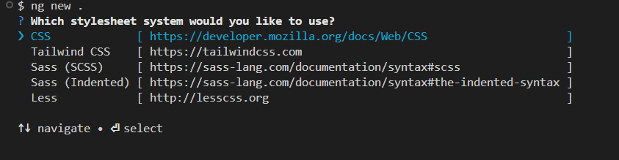
Depois vai perguntar se Deseja ativar a renderização do lado do servidor (SSR) e a geração de sites estáticos (SSG/pré-renderização)?

SSR (Server-Side Rendering)

Normalmente, o Angular carrega uma página em branco e o navegador do usuário "monta" o site. Com o SSR, o servidor entrega a página já "montada".
- Vantagem: O site carrega mais rápido para o usuário e é melhor para o SEO (aparecer no Google).
- Desvantagem: Deixa o desenvolvimento um pouco mais complexo para quem está aprendendo agora.

SSG (Static Site Generation)

Transforma seu site em arquivos estáticos (HTML puro) antes mesmo de você publicá-lo. É excelente para blogs ou sites que não mudam o conteúdo o tempo todo.

Escolha N pois vamos criar uma SPA (Single Page Application) e depois criamos manualmente as configurações necessárias.

O CLI agora oferece a opção de configurar automaticamente arquivos de contexto para ferramentas de IA (como Cursor, Copilot ou Gemini), ajudando essas IAs a entenderem melhor a estrutura do seu projeto.

Escolha None ( e quando estiver em seus projetos pode escolher a que mais lhe convém)

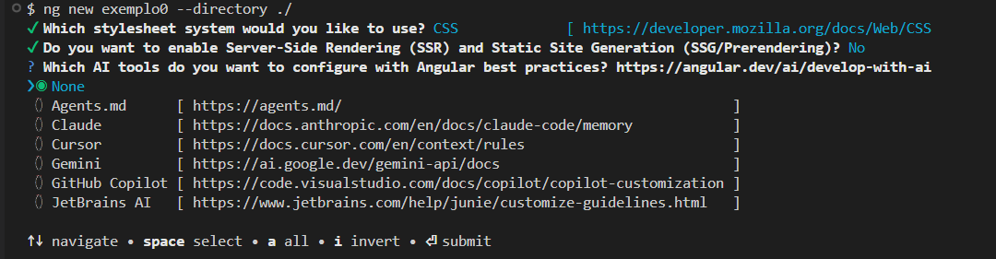

Projeto criado com sucesso.

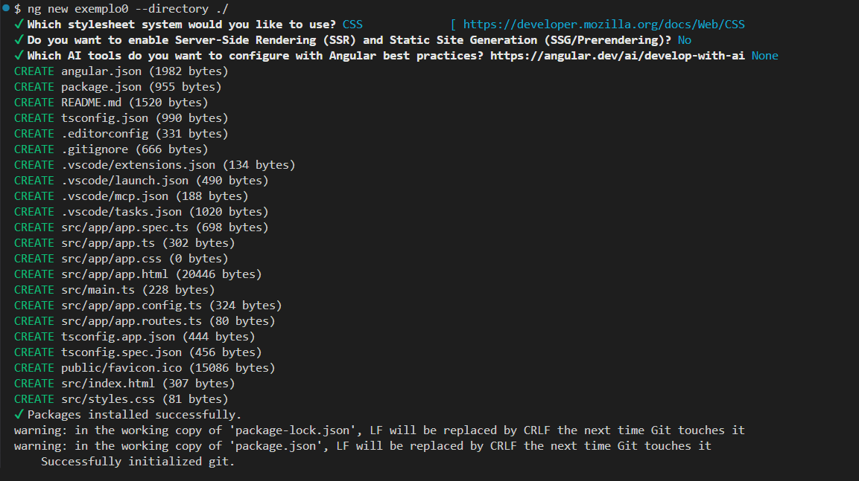
Estrutura de Pasta

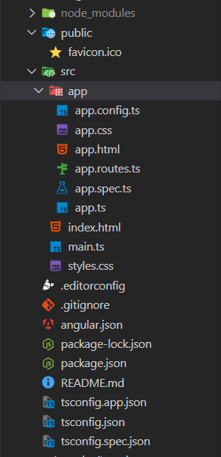

Pastas Principais

node_modules/: É o "depósito" do projeto. Aqui ficam guardadas todas as bibliotecas e códigos que o Angular baixou para funcionar. Dica: Você nunca mexe aqui manualmente.

public/: Contém arquivos que serão servidos exatamente como são, como o ícone do site (favicon.ico).

src/: O coração do projeto. É aqui que você vai passar 95% do seu tempo escrevendo código.

Arquivos dentro da src/

app/: É onde ficam os seus componentes (o HTML, CSS e a lógica que criamos anteriormente).

index.html: O arquivo principal. O Angular "injeta" seus componentes dentro deste arquivo. Você raramente precisará editá-lo.

main.ts: É o motor de arranque. Ele diz ao navegador: "Ei, comece a rodar o Angular a partir do componente principal!".

styles.css: Onde você coloca o CSS global. O que for escrito aqui vale para o site inteiro.

Pasta src/app

app.ts: É o "cérebro". Aqui você escreve a lógica em TypeScript (como as funções do contador e os Signals). Antigamente se chamava app.component.ts.

app.html: É o "corpo". Aqui você escreve o HTML, definindo o que vai aparecer visualmente (botões, textos, imagens).

app.css: É a "roupa". Aqui você coloca os estilos que afetam apenas este componente, garantindo que o design dele não estrague o resto do site.

app.config.ts: É o "manual de regras". Ele configura como o app deve se comportar globalmente, como as rotas e os provedores de dados. Substitui boa parte do que era feito no antigo app.module.ts.

app.routes.ts: É o "mapa". Aqui você define as rotas do site (ex: qual componente deve aparecer quando o usuário acessar /contato).

app.spec.ts: É o "inspetor". Este arquivo serve para escrever testes automatizados para garantir que seu código funciona. Iniciantes podem ignorá-lo por enquanto.

Arquivos de Configuração

Arquivos que dizem como o projeto deve se comportar:
- angular.json: O manual de instruções do Angular CLI. Define como o projeto é compilado e onde estão os arquivos principais.

- package.json: A lista de compras. Contém o nome do projeto e todas as bibliotecas que ele precisa para rodar.

- tsconfig...json: Arquivos de configuração do TypeScript. Eles dizem ao tradutor como transformar seu código TypeScript em JavaScript puro para o navegador entender.

- .gitignore: Diz ao Git (sistema de controle de versão) quais pastas ele deve ignorar (como a pesada node_modules).

- .editorconfig: Ajuda a manter o padrão de escrita (espaços, abas) entre diferentes editores de código.

Para executar o projeto e já abrir o navegador automaticamente digite no terminal:

ng serve --open

Limpando o projeto

- Apagar imagens do public
- Limpar o Template (app.html)
O Angular vem com uma página de boas-vindas cheia de links e CSS interno. Vamos apagar tudo. Colocar um <h1>Projeto Inicializado! </h1> para teste
- Limpar a Lógica (app.ts)
Vamos remover o título padrão e deixar a classe pronta para receber nossos Signals.
- Limpar o Estilo Global (src/styles.css)
Às vezes o Angular ou o navegador aplicam margens padrão que atrapalham o layout dos alunos.

Signal é a tecnologia que torna o Angular 19 tão rápido.

Antigamente: O Angular tinha que "adivinhar" o que mudou na página inteira toda vez que o usuário clicava em algo.Com Signals: O framework sabe exatamente qual pequena parte da tela precisa ser atualizada, economizando processamento do computador ou celular do usuário.

Exemplo:

<h1>Bem-vindo ao projeto: {{ title() }}</h1>

Decorators

O conceito: A Analogia do "Selo de Qualidade"

Imagine que você tem uma caixa de papelão comum (uma Classe). Se você colar um selo de "Frágil" nela, você não mudou a caixa, mas deu a ela instruções especiais: "esta caixa deve ser manuseada com cuidado”. No Angular, um Decorator é esse "selo". Ele é uma função marcada com o símbolo @ que adiciona metadados (instruções extras) a uma classe, sem que precisemos mudar o código interno dela.

Exemplo:

@Component({ // <-- Aqui começa o "Selo" ou Decorator

}) export class App { ... } // A classe é apenas uma caixa vazia; o Decorator é que diz que ela é um Componente.

Outros Decorators

@Directive: Cria comportamentos personalizados para tags HTML.
@Pipe: Transforma a forma como um dado aparece (ex: formatar moeda).
@Input / @Output: Permitem que um componente "converse" com outro pai ou filho.

Dica:

" sempre que vocês virem um @ no código, pensem: 'Estou dando superpoderes para o que vem logo abaixo'. O @Component transforma uma classe em uma parte da interface do site, o @Injectable a transforma em um serviço, e assim por diante."

Tipos de Binding

Interpolação {{ }} Exibe um dado do TS no meio do texto HTML.

Property Binding [prop] Define o valor de um atributo HTML (como src, disabled, href).

Event Binding (click) Faz o HTML avisar o TS que o usuário clicou ou interagiu.

Two-Way Binding [(ngModel)] Sincronização total entre o campo de digitação e a variável.

